任务申请部门 | 服务运营部 |  | 申请人 |  | 王虎
任务提出时间 | 2020.05.29 |  | 要求完成时间 |  | 2020.06.3
客户姓名/职务 | 黄经理 |  | 联系电话 |  | 18023457569
费用归属 | 合同 |  | 合同名称 |  | 光大国际环境监控平台2019-2020年技术开发服务合同
任务名称 | 光大平台 同步企业问题
工作要求 | 需求背景  光大平台 同步企业问题  光大城乡再生能源(钟祥)有限公司 pscode=420800000195  从部里同步到光大平台，同步后只有基本信息和监控点，而且在下拉框并不会显示新同步的企业名称，只能在全部里看到。小时，日数据等等模块都是精确选择到企业的，并不能选择全部数据查看，所以可能导致数据无法查看。同步光大企业经常有类似问题，如研发排查请从跟根本解决问题。  同步到光大的企业步骤：同步后，会先在光大平台区域和板块模块显示，分配至对应的区域后，应该在 小时数据模块 对应的区域下拉框内能显示，选择到企业，且基本信息，监控点，其他数据模块查看正常才对。  现在的问题是同步后只有区域和板块 模块显示，基本信息、监控点（下拉框无企业名称）模块的全部中显示，数据不能查看。  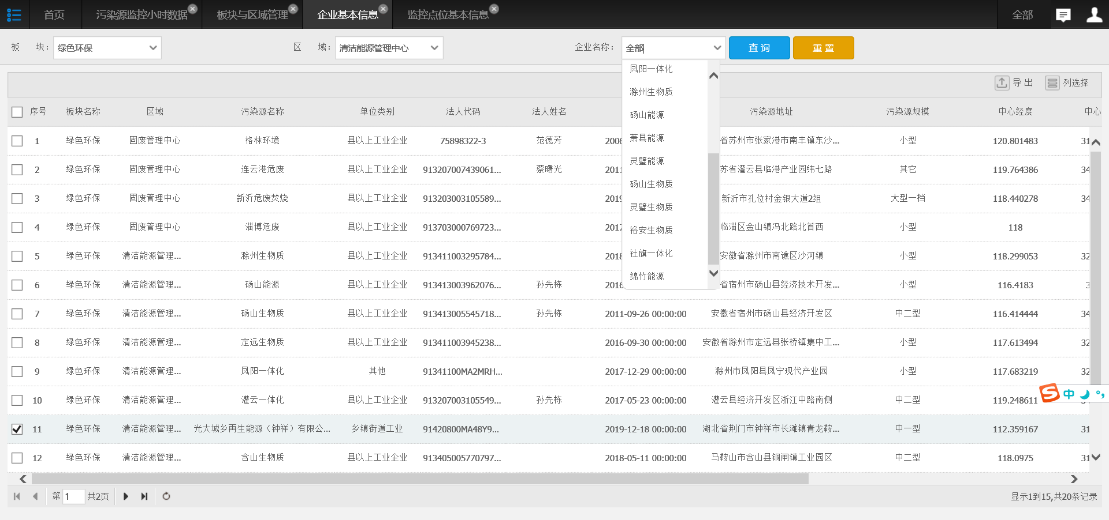  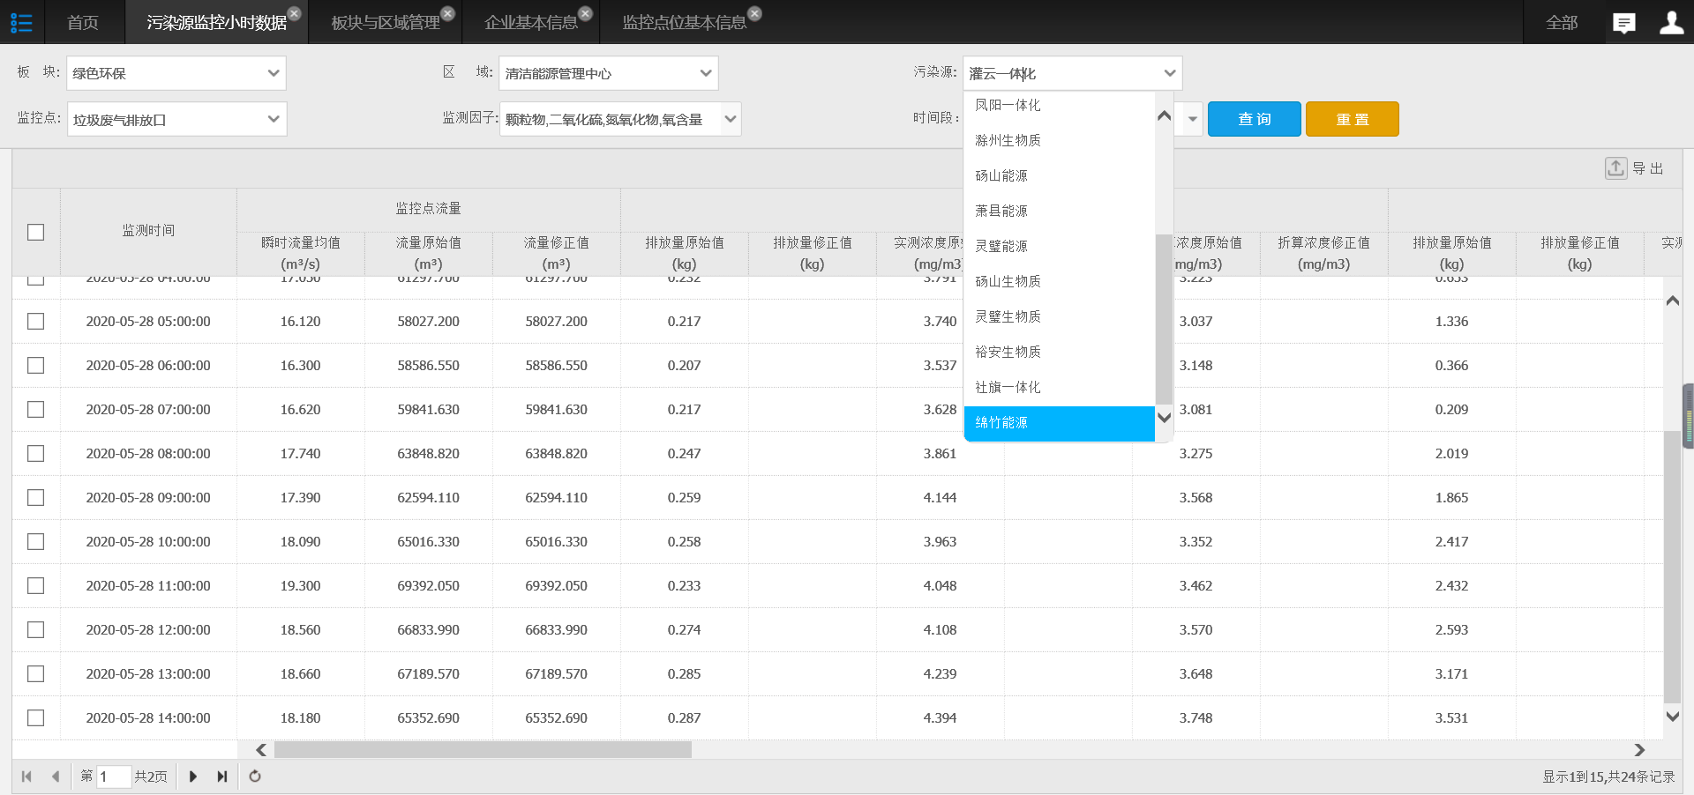  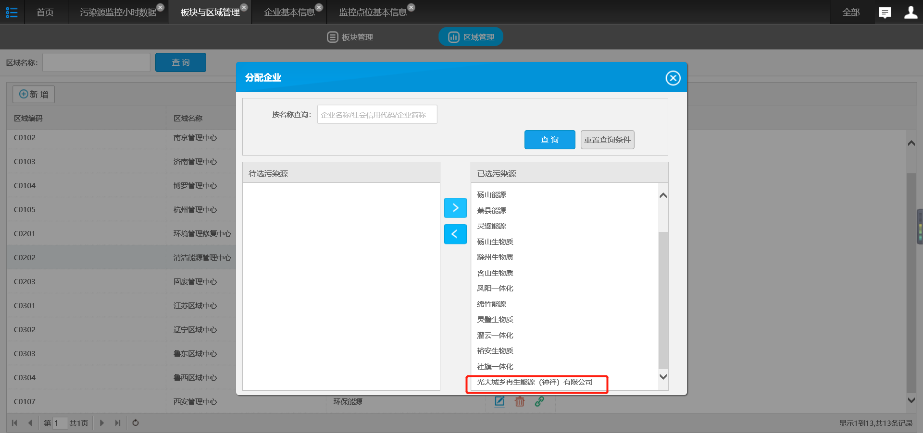  工作要求  如若需要驻地配合请及时联系我，王虎，17793769350  申请部门负责人审批：
实施部门  审批 | 签名/时间：
实施人 | 责 | 工作量 |  |  |  | 完成时间 | 年 月 日
完成情况确认 | 实施部门确认： 申请人确认：
度评价 | □优秀（5分）□满意（4分）□一般（3分）□较差（2分）□很差（1分）  若任务单实施过程优秀、较差或很差，请给出原因：  签名/时间：
特殊情况说明：

